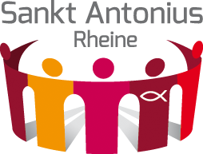

Einverständniserklärung

Wir sind damit einverstanden, dass von unserem/meinem Kind

Vorname, Name: _______________________________
Geb.-Datum: _______________________________
Fotos (Einzel- und Gruppenfotos) im Rahmen der Erstkommunion (inkl. Vor- und Nachbereitung) der Kirchengemeinde Sankt Antonius von Padua Rheine für die Öffentlichkeitsarbeit und zur Erinnerung aufgenommen werden dürfen. Wir behalten uns vor eine professionelle Agentur zu beauftragen.

Wir willigen in die Veröffentlichung personenbezogener Daten und Fotos von der oben genannten Person
- im Rahmen der Pressearbeit ☐ Ja ☐ Nein
- auf der Homepage der Kirchengemeinde ☐ Ja ☐ Nein

Diese Einwilligung ist freiwillig und kann jederzeit schriftlich oder mündlich widerrufen werden. Durch die Nichterteilung/den Widerruf entstehen keine Nachteile.

Ort, Datum, Unterschrift der/des Erziehungsberechtigten

